Muzeum regionu Valašsko



vás zve na výstavu

SVĚT NAŠIMI SMYSLY

- výstava je vhodná pro žáky a studenty základních a středních škol
- doplňuje výuku etiky, dějepisu aj.
- pomáhá poznat život lidí s handicapem
- výstava o 100. výročí založení školy pro sluchově postižené ve Val. Meziříčí představuje historické i současné fotografie s doprovodným textem, ukázkou učebnic a dalších pomůcek a přístrojů
- hravě interaktivní část nabízí možnost vyzkoušet si jaké to je, když nám některý ze smyslů chybí (konkrétně sluch či zrak)
- k výstavě je připraven pracovní list
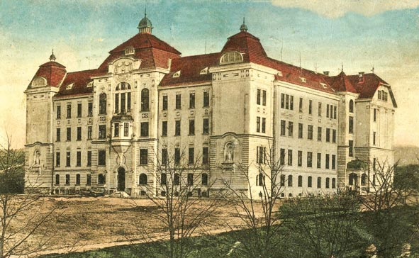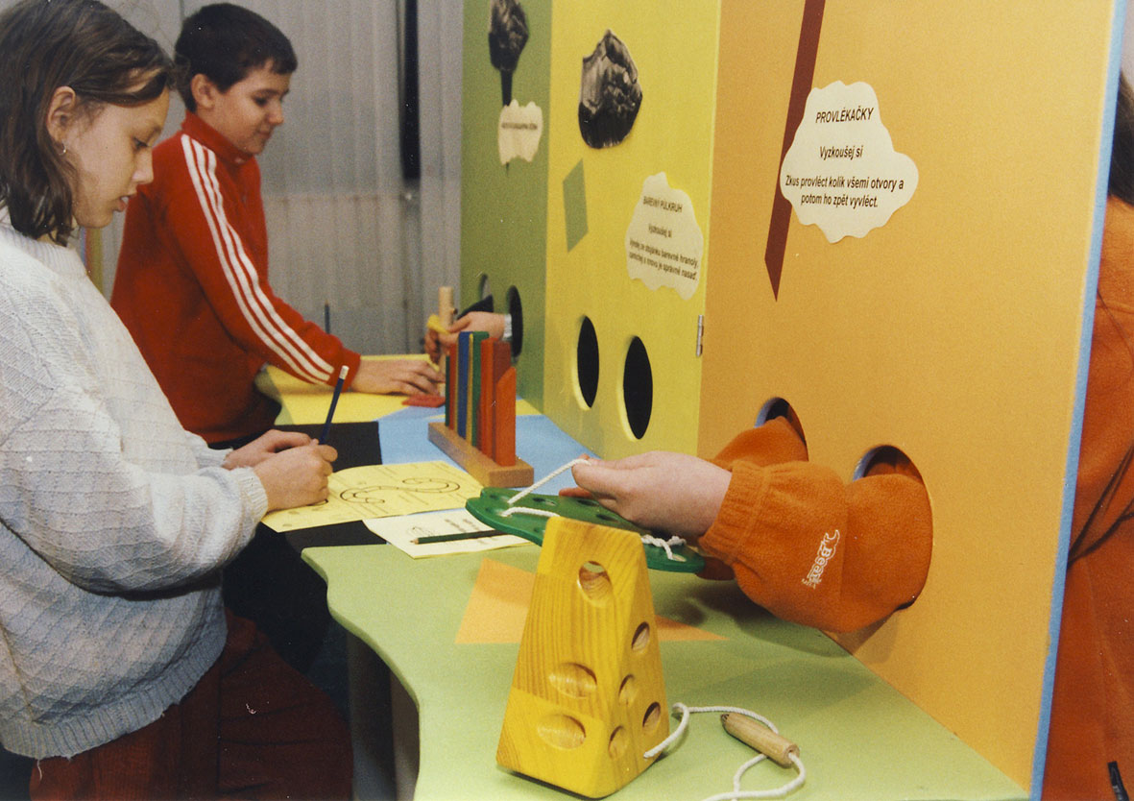

Škola pro sluchově postižené na dobové pohlednici. Interaktivní část připravil Klub ÁMOS v Ostravě.

- vstupné pro žáky 20 Kč, doprovod zdarma (v ceně je pracovní list)
- v případě zájmu o návštěvu výstavy je třeba se předem domluvit
na tel.: 571 611 764

KDE: Muzeum regionu Valašsko, zámek Kinských, Valašském Meziříčí

KDY: 3. února - 22. května 2011, otevřeno denně kromě pondělí 9 -17 hodin

TĚŠÍME SE NA VAŠI NÁVŠTĚVU :)

